[Valitse pvm.]

Hakulomakkeen kysymykset
- Hakijakunta/hankehallinnoija
- Muut työhön sitoutuneet kunnat, järjestöt, yritykset (ml. järjestelmätoimittajat), oppilaitokset ja muut toimijat
- Hakukohde
  - Kuntien toiminnan ja palveluiden digitalisaation kehittäminen rakennetun ympäristön toimialalla.
  - Digitaalisen turvallisuuden edistäminen kuntien toiminnan ja johtamisen jatkuvuuden varmistamiseksi
- Hankkeen nimi
- Hankkeen kuvaus
- Hankkeen orgamisointi
  - Hankkeen toimenpiteet, tuotokset ja vaikuttavuus
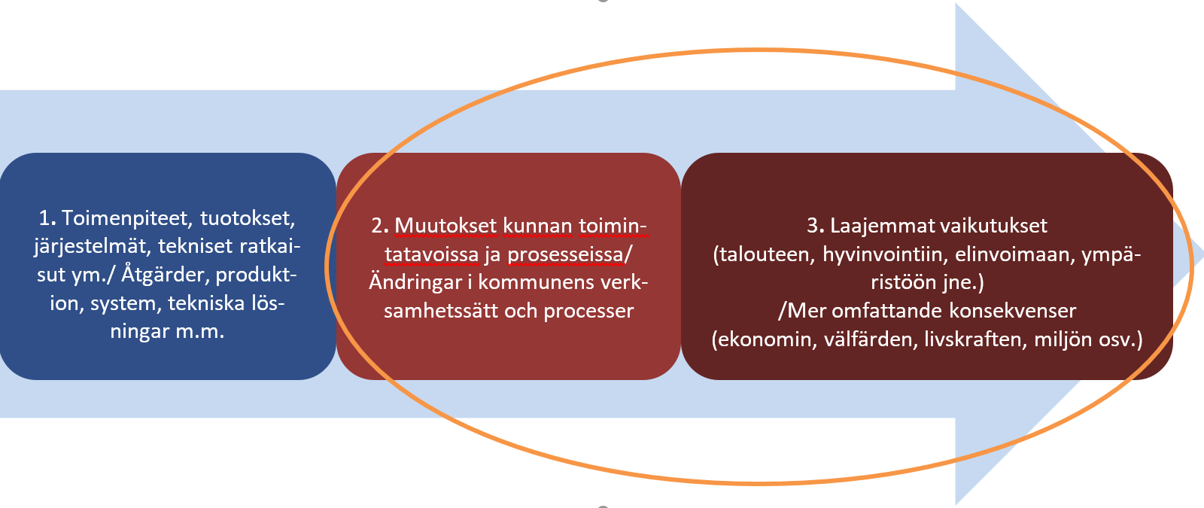Seuraavat kysymykset noudattavat kaavion logiikkaa. Konkreettisten toimenpiteiden ja tuotosten lisäksi erittäin tärkeässä asemassa ovat muutokset kunnan toimintatavoissa ja laajemmat vaikutukset.

  - Toimenpiteet ja tuotokset
- Mitä tuotoksia hankkeessa luodaan ja millaisin toimenpitein niihin päästään?
- Hankkeen toteutusaikataulu ja toimenpiteiden vaiheistus
  - Muutokset toimintatavoissa ja prosesseissa
- Millaisen toiminnallisen parannuksen tuotokset saavat aikaan hakukohteessa?
- Mikä muuttuu kunnan toimintatavoissa ja prosessissa?
- Miten toimintatapojen ja prosessien muutos johdetaan ja viedään läpi? Miten sitä seurataan?
- Miten hanke kytkeytyy siihen sitoutuneiden kuntien strategioihin?
  - Hankkeen vaikutukset
- Mihin laajempiin asioihin toiminnan muutoksella on vaikutuksia?
  - Asukkaiden hyvinvointi paranee
  - Alueen elinvoima vahvistuu
  - Palveluiden järjestäminen taloudellisesti, sosiaalisesti ja ympäristöllisesti kestävällä tavalla edistyy
  - Kuntien talous vahvistuu
  - Eriarvoisuus tai syrjäytyminen vähenee
  - Osallisuus paranee
  - Ympäristön tila paranee tai päästöt vähenevät
  - Muu, mikä?
- Perustelut vaikutuksista (kysymys 13)
Hankkeella saavutettavat taloudelliset vaikutukset ja kustannussäästöt.
Taloudelliset vaikutukset voivat myös tarkoittaa uusia pysyviä kustannuksia.

- Arvio hankkeen taloudellisista vaikutuksista ja kustannussäästöistä
- Ovatko vaikutukset ja säästöt
- kertaluonteisia
- pysyviä
- sekä että
- Millä mekanismilla vaikutukset ja säästöt syntyvät?
- Millä aikataululla vaikutusten ja säästöjen odotetaan syntyvän?
- Miten vaikutusten ja säästöjen syntymistä seurataan?
- Millaiset päätökset hankkeen toteuttamisesta on tehty ja koska?
- Hakijakunta/hankehallinnoija:
- <kunta A>
- <kunta B>
- <kunta C>
jne.
- Mitkä ovat hankkeen toteuttamisen merkittävimmät riskit?
- Organisoitumiseen ja prosessiin liittyvät riskit, millaiset:
- Aikatauluun liittyvät riskit, millaiset:
- Kuntien päätöksentekoon ja toimintakulttuuriin liittyvä riskit, millaiset:
- Resursointiin, osaamiseen tai kustannusarvioon liittyvät riskit, millaiset:
- Tekniset riskit, millaiset:
- Toiminnan tehostumishyötyä ei saavuteta
- Hanke luo pysyvä kustannuksia, jotka eivät tehosta toimintaa
- Muut riskit, millaiset:
  - Tulosten jakaminen ja aiempien kokemusten hyödyntäminen
- Onko hankkeen pohjana hyödynnetty muiden kuntien tekemää työtä?
  - Kyllä, mitä?
  - Ei, miksi?
- Voidaanko hankkeen oppeja ja lopputuloksia hyödyntää ja monistaa muissa kunnissa? Miten?
- Millainen suunnitelma hankkeeseen sisältyy näiden kokemusten ja tiedon jakamiseksi?
  - Minkä hankkeella tavoiteltavien tulosten arvioitte olevan sellaisia, että ne tulisi ottaa käyttöön muissa kunnissa?
  - Luoko hanke edellytyksiä kuntien väliselle yhteistyölle (esimerkiksi tiedon yhteiseen käyttöön)?
  - Ketkä ovat tulosten hyödynsaajat ja miksi?
  - Minkälaisia toimenpiteitä kunnat aikovat tehdä tulosten laajemmaksi levittämiseksi?
  - Keiden tahojen tulisi olla mukana? Hyödynnettävät yhteistyöverkostot
  - Minkälaisia resursseja se edellyttäisi?
  - Mitä kanavia ja toimintatapoja levittämiselle tarvitaan
  - Aikataulu
  - Kansallisten palvelujen hyödyntäminen, yhteiskäyttöisyys, lainsäädännön vaatimukset
- Kuvaa hankkeen suhde ja riippuvuudet muihin samaan kokonaisuuteen liittyviin keskeisiin valtakunnallisiin tai alueellisiin hankkeisiin ja niiden toteutukseen
- Hyödynnetäänkö hankkeessa kansallisia yhteisiä palveluja, kuten sähköisen asioinnin tukipalveluja (Suomi.fi-palvelut)?
- a) Mitä rakennetun ympäristön tiedon yhteisiä määrityksiä tai muita yhteisiä tietomäärityksiä hankkeessa hyödynnetään Yhteentoimivuusalustalta? (kysymys tarkoitettu 3a-kohdan valinneille)
b) Mitä digitaaliseen turvallisuuteen liittyvissä hankkeissa sovellettavissa olevia tietomäärityksiä hankkeessa hyödynnetään Yhteentoimivuusalustalta? (kysymys tarkoitettu 3b-kohdan valinneille)
- Mitä uusia, Yhteentoimivuusalustalle kuvattavia sanastoja, koodistoja ja tietomäärityksiä hankkeessa syntyy?
- Miten arkistoinnin ja digitoinnin osalta noudatetaan Kansallisarkiston määräyksiä ja ohjeita?
- Kuinka varmistetaan digitaalisten palvelujen sisältöjen havaittavuus ja ymmärrettävyys sekä käyttöliittymien ja navigoinnin hallittavuus ja toimintavarmuus saavutettavuusvaatimusten mukaisesti? (Laki digitaalisten palvelujen tarjoamisesta 306/2019)
- Onko hankkeessa tehty EU:n yleisen tietosuoja-asetuksen (GDPR) 35 artiklan mukainen tietosuojaa koskeva vaikutustenarviointi?
- kyllä
- Ei, miksi?
liite
- Miten hankkeeseen mahdollisesti liittyvät riskit esimerkiksi henkilötietojen käsittelyn osalta on tunnistettu ja kuinka tunnistettuihin riskeihin on varauduttu?
  - Hankkeen talousarvio
Kustannukset
- Arvioikaa seuraavien hankkeessa mahdollisesti syntyvien kustannusten suuruus euroina ilman arvonlisäveroa
  - henkilöstökustannukset;
  - ostetun tai käyttöluvalla hankitun tutkimuksen, tietämyksen sekä konsultoinnin ja vastaavien palveluiden kustannukset, joita käytetään yksinomaan hanketta varten;
  - matkakustannukset;
  - toimitilojen vuokrat;
  - muut toimintakustannukset, mukaan lukien suoraan hankkeesta aiheutuvat materiaalien, tarvikkeiden ja vastaavien tuotteiden kustannukset.
  - Arvonlisäverottomat kokonaiskustannukset
- Kuvatkaa tarkemmin, mistä asioista syntyvät kustannukset muodostuvat:

Rahoitus (projektin tulot)
- Arvioikaa hankkeen rahoitus euroina arvonlisäverottomista kustannuksista euroina
  - Digitalisaation kannustinjärjestelmästä haettava (voi olla enintään 85 % arvonlisäverottomista kustannuksista)
  - Osallistujakuntien rahoitusosuus
  - Muu rahoitus, mikä
<tyhjiä kenttiä täytettäväksi>
<tyhjiä kenttiä täytettäväksi>
  - Hankkeen kokonaisrahoitus arvonlisäverottomista kustannuksista
- Onko hanke tai sen aikaisempi vaihe saanut ulkopuolista rahoitusta?
- Hankkeen vastuuhenkilön yhteystiedot
  - etunimi
  - sukunimi
  - sähköposti
  - puhelinnumero

